Índice de figuras
Figura 1: baleias nadando em água fria, no fundo uma geleira. 1
Figura 2: Gotículas de água sobre uma Equisetum fluviatile, que possuem formato esférico devido à tensão superficial. 2
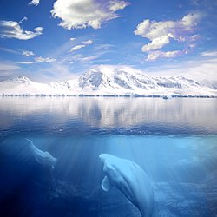Figura 1: baleias nadando em água fria, no fundo uma geleira.
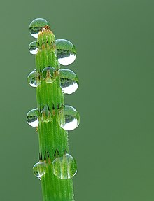Figura 2: Gotículas de água sobre uma Equisetum fluviatile, que possuem formato esférico devido à tensão superficial.

